Tam Bảo
三寶
Triple Gems
(2022)
***
Nội dung
1. Tam bảo trong Phật giáo Nguyên thủy.
- Phật – Pháp – Tăng
- Quy y Tam bảo - Hồng ân Tam bảo.
2. Tam bảo trong Phật giáo Phát triển.
2.1. Ðồng thể Tam bảo.
2.2. Biệt thể Tam bảo.
2.3. Trụ trì Tam bảo.
2.4. Lý quy y Tam bảo.
2.5- Sự quy y Tam bảo.
3. Những lợi ích khi thân cận với Tam bảo.
Bài đọc thêm:
1. Duyên khởi tánh – Không tánh – Phật tánh
2. Tứ trọng ân.
3. Tam quy – Ngũ giới nơi người Phật tử.

NBS: Minh Tâm (10/2018, 11/22)
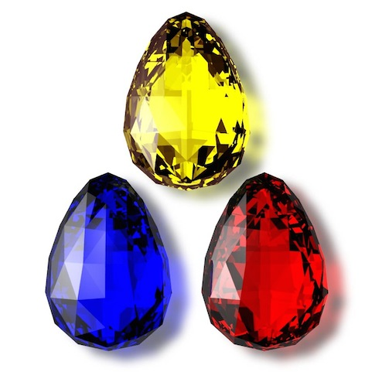
Refuge (Buddhism) - Wikipedia
Tam bảo – Wikipedia tiếng Việt
Biểu tượng Tam bảo
1. Tam bảo trong Phật giáo Nguyên thủy.
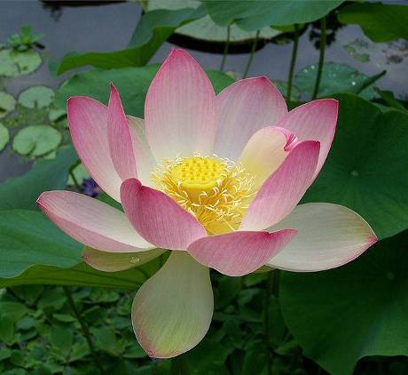
Tam bảo (三寶; P: Tiratana; S: Triratna; E: Triple Gems, Three Jewels): Là ba yếu tố căn bản Phật, Pháp, Tăng, minh định chân lý khách quan của Phật giáo, trong đó:
- Phật (佛; P;S: Buddha): Đó là bậc giác ngộ chân lý khách quan của vũ trụ. Lẽ thật của vũ trụ được vị này khám phá và thấy biết rõ.
- Pháp (法; P: Dhamma; S: Dharma): Đó là chân lý khách quan tự nhiên của vũ trụ. Chân lý này chính là giáo pháp được Phật trình bày trung thực sau khi đã khám phá ra, chứ không chế tác ra.
- Tăng (僧; P;S: Sangha): Đó là những hành giả đạt được giác ngộ như Phật sau khi thực hành đúng đắn chân lý khách quan này.
Chân lý khách quan của vũ trụ trong đạo Phật được gọi là Chân đế [真諦 – (chân: thật, không hư vọng, đế: lý thật, lẽ thật); P: Paramattha-sacca; S: Paramārtha-satya; E: Ultimate truth; F: Vérité ultime], đó là lẽ thật, là nguyên lý Duyên khởi hiện thực và tự nhiên, luôn vận hành chi phối nơi mọi sự vật trong vũ trụ.
Nói Tam bảo là chân lý khách quan (真理客觀; E: objective truth) là nhằm để tránh nhầm lẫn với loại chân lý chủ quan (真理主觀; E: subjective truth) là thứ chân lý áp đặt, thiếu thực tế minh chứng mà chúng ta thường hay gặp phải ở các tổ chức chính trị và tôn giáo khi nói về chân lý (= lẽ thật). Thật vậy, người được cho là khám phá ra một quy luật của vũ trụ nào đó mà thiếu kiểm chứng thực tế, thì sự kiện này không thể xem là một thực chân lý được. Do đó, có thể thấy rằng cấu trúc “Tam bảo” đã thể hiện tính chặt chẽ và trong sáng, với đầy đủ khoa học tính nơi chính nó.
Nói là quy y Tam bảo 歸依三寶 (= Tam quy y) là chỉ cho người nương tựa vào chân lý khách quan để tu tập. Khi hành giả nhận thức vững vàng Tam bảo được gọi là bậc Dự lưu (bước vào dòng Thánh).
Nói là hồng ân Tam bảo 洪恩三寶 (= ơn lớn của Tam bảo) là cách nói chủ thể hóa chân lý khách quan tự nhiên này, giúp hành giả đạt tới hạnh phúc cao thượng đích thực. Vì rằng những ai hiểu thấu và thực hành sống theo nhận thức chân lý này, thì hạnh phúc đạt được là điều tự nhiên, chứ hạnh phúc không do cầu xin ân sủng của Thượng đế hay của một thế lực ảo tưởng nào đó ban cho (Xin xem bài đọc thêm “Tứ trọng ân” bên dưới).
2. Tam bảo trong Phật giáo Phát triển.
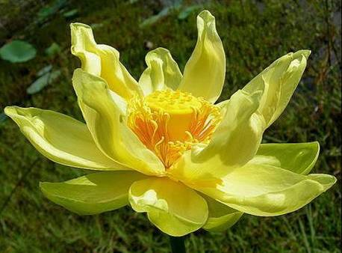
Trong Phật giáo Phát triển, các hành giả được hướng dẫn cách nhìn Tam bảo theo ba bậc sau:
1) Ðồng thể Tam bảo hay Nhất thể Tam bảo.
2) Biệt thể Tam bảo hay Xuất thế gian Tam bảo.
3) Trụ trì Tam bảo hay Thế gian Tam bảo.
Đồng thể Tam bảo thuộc lý, Biệt thể Tam bảo và Trụ Trì Tam bảo thuộc sự.
- Lý 理 là bên trong (nội tâm, thuộc tánh, thuộc tính), mang ý nghĩa về giải thoát – tức tự do nội tâm từ việc giác ngộ, là thấy biết rõ thực tánh, thực tướng của vạn sự vật.
- Sự 事 là bên ngoài (ngoại cảnh, thuộc tướng), mang ý nghĩa về hoằng pháp và hộ pháp.
2.1 – Ðồng thể Tam bảo 同體三寶.
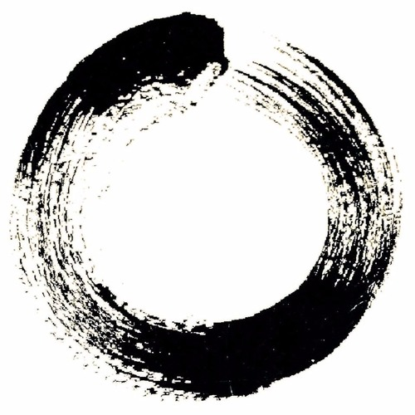
- Ðồng thể Phật bảo: Là chỉ cho tất cả chúng sanh cùng chư Phật đồng một thể tánh thông tuệ (聰慧: sáng suốt). Đó là:
Duyên khởi tánh = Không tánh = Phật tánh
[Xin xem bài đọc thêm]
- Ðồng thể Pháp bảo: Là chỉ cho tất cả chúng sanh cùng chư Phật đồng một thể tánh bình đẳng (平等: không sai biệt)
- Ðồng thể Tăng bảo: Là chỉ cho tất cả chúng sanh cùng chư Phật đồng một thể tánh thanh tịnh (清淨: sạch lặng)
Như thế, Đồng thể Tam bảo được xem như là cách chi tiết hóa vũ trụ quan, tuy phân ra ba nhưng chỉ từ một, đó là từ chân lý Duyên khởi.
2.2 – Biệt thể Tam bảo 別體三寶.
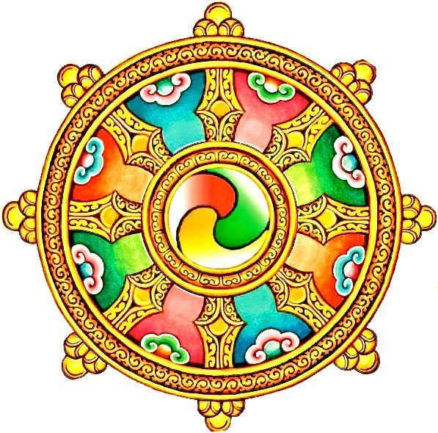
- Biệt thể Phật bảo: Là chỉ cho chư Phật trong mười phương ba đời, đã tự giải thoát ra khỏi sự trói buộc của thế gian.
- Biệt thể Pháp bảo: Là chỉ cho Chánh pháp của Phật, có công năng giúp cho chúng sanh giải thoát khỏi sự trói buộc của thế gian. Đó là pháp Duyên khởi với các hệ luận Vô thường, Vô ngã, Nhân-Quả.
- Biệt thể Tăng bảo: Là chỉ cho các vị Thánh-Tăng đã giải thoát ra khỏi sự trói buộc của thế gian như các vị A-la-hán hay Bồ-tát.
Như thế, Biệt thể Tam bảo được xem như là cách chi tiết hóa nhân sinh quan, tuy phân ra ba nhưng chỉ từ một, đó là từ chân lý Duyên khởi.
2.3- Trụ trì Tam bảo 住持三寶.
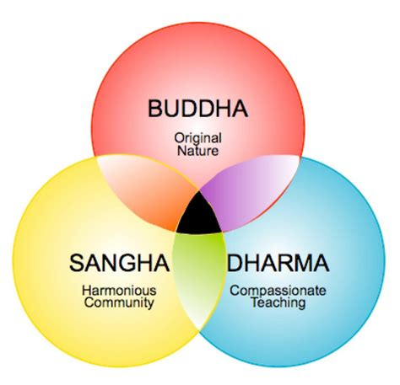
- Trụ trì Phật bảo: Là chỉ cho Chùa hay Tu viện. Các hình thức Ngọc xá-lợi, tượng Phật đúc bằng kim khí, chạm trổ bằng danh mộc, đắp bằng xi măng, thêu bằng vải, hay vẽ trên giấy là những trang trí đặc trưng cho môi trường tu Phật.
- Trụ trì Pháp bảo: Là chỉ cho ba tạng giáo điển: Kinh, Luật, Luận viết hay in trên giấy, trên vải trên lá buông v.v…hiện có.
- Trụ trì Tăng bảo: Là chỉ cho các vị Tỳ Kheo, Tỳ Kheo Ni tu hành chơn chánh, đạo đức trong sạch, giới luật trang nghiêm trong hiện tại.
Như thế, Trụ trì Tam bảo được xem như là hình thức tổ chức tu học Phật mang tính khoa học.
2.4- Lý quy y Tam bảo.
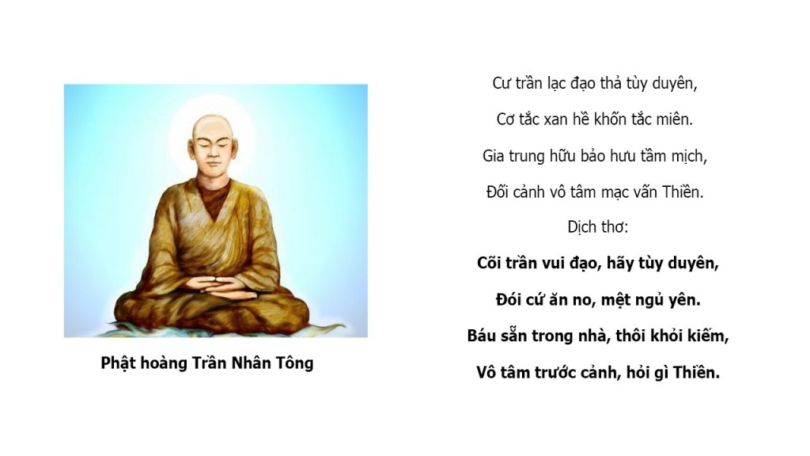
Thực hành lý quy y Tam bảo còn gọi là tự quy y Tam bảo có nội dung sau:
1- Tự quy y Phật: Đó là thấy ra thể tánh sáng suốt, đó là Duyên khởi tánh (tức Không tánh hay Phật tánh) nơi chính các pháp (vạn sự vật). Đó là tự quy y Phật.
2- Tự quy y Pháp: Đó là thấy ra thể tánh bình đẳng nơi chính các pháp theo Duyên khởi tánh. Đó là tự quy y Pháp.
3- Tự quy y Tăng: Đó là thấy ra thể tánh thanh tịnh nơi chính các pháp theo Duyên khởi tánh. Đó là tự quy y Tăng.
Như thế, Tự quy y Tam bảo là nội dung nói lên sự thành tựu về chuyển hóa nội tâm của hành giả từ mê sang ngộ sau quá trình tu học.
2.5. Sự quy y Tam bảo.
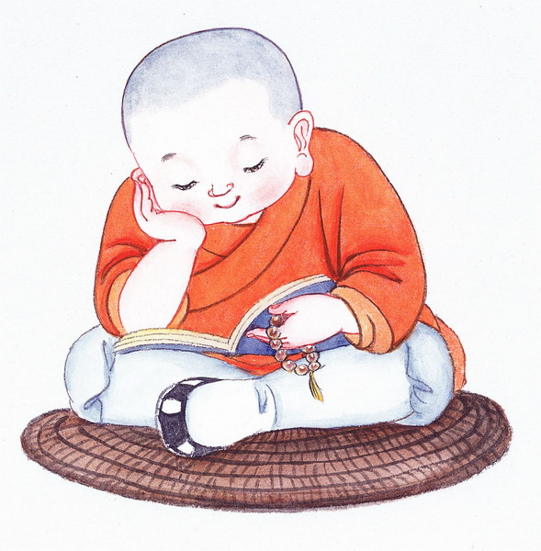
Thực hành sự quy y Tam bảo có nội dung sau:
1 – Sự quy y Phật: Đó là hằng ngày nghĩ đến Phật, niệm danh hiệu Phật, chiêm ngưỡng Phật tượng. Đó là sự quy y Phật.
2 – Sự quy y Pháp: Đó là hằng ngày tụng đọc Kinh, Luật, Luận; tìm hiểu nghĩa lý thâm huyền của Pháp. Đó là sự quy y Pháp.
3- Sự quy y Tăng: Đó là hằng ngày khi thấy người chân chính tu hành, giữ gìn giới luật, thì tỏ lòng trọng kính, xem như đó là vị đại diện cho Ðức Phật. Đó là sự quy y Tăng.
Như thế, Sự quy y Tam bảo gồm thờ Phật, tụng Kinh, giữ Giới, nghiên cứu Phật pháp, kính trọng Tăng già chân chính, là hình thức và nội dung của người tu học Phật như thường thấy hiện nay.
3. Những lợi ích khi thân cận với Tam bảo.
Chân lý khách quan vi diệu của nhà Phật với đặc trưng Tam bảo (Phật, Pháp, Tăng), như ba viên ngọc quý bởi 6 ý nghĩa sau:
1) Một là hy hữu 希有 (hy 希: ít, hiếm ; hữu 有: có), tức là hiếm có, khó được, ví như ngọc quý … người nghèo khó có được. Tam bảo cũng vậy! Dù người ở sát bên chùa nhưng thiếu duyên phước cũng khó gặp, không thể thân cận với Tam bảo.
2) Hai là ly cấu 離垢 (ly 離: lìa, tan, cách, chia lìa; cấu 垢: cáu bẩn, nhơ nhuốc), tức lìa xa những việc bất thiện, ví như ngọc quý trong sáng, đẹp không tỳ vết, vấy bẩn. Tam bảo cũng vậy! Duyên khởi tự xa lìa các xấu ác.
3) Ba là thế lực 势 (thế 势: quyền, sức ; lực 力: khỏe, mạnh), tức có tiềm năng khắc phục các trở lực, ví như ngọc quý có giá trị vật chất lớn giúp người vượt qua khó khăn trong đời sống. Tam bảo cũng vậy! Duyên khởi có đủ năng lực hóa giải mọi phiền não của thế gian (Lậu tận thông).
4) Bốn là trang nghiêm 莊嚴 (trang 莊: đứng đắn; nghiêm 嚴 : chỉnh tề), tức vẻ đứng đắn khiến người kính cẩn, ví như ngọc quý ở thế gian làm đồ trang sức làm cho thân trở nên xinh đẹp ai cũng muốn ngắm nhìn. Tam Bảo cũng vậy! Duyên khởi giúp hành giả làm chủ bản thân, tâm trí sáng suốt, thanh tịnh, làm việc chân chánh.
5) Năm là tối thắng 最勝 (tối 最: rất, cực kỳ; thắng 勝: tốt đẹp) tức lợi ích cao nhất, ví như ngọc quý quý hơn tất cả mọi vật ở thế gian. Tam Bảo cũng vậy! Duyên khởi đem lại lợi ích hơn hết, đó là giúp hành giả vượt qua mọi nỗi khổ, niềm đau, sống được an vui, hạnh phúc.
6) Sáu là bất biến 不变 (bất 不: không, chẳng; biến 变: thay đổi, biến đổi), tức không thay đổi, ví như ngọc quý kim cương đẹp và cứng vững so với các vật thể khác. Tam Bảo cũng vậy! Duyên khởi là quy luật khách quan tự nhiên muôn đời, nên hành giả thực hành sống với Tam bảo tất được chân hạnh phúc bền vững không gì chi phối được.
Như vậy, thân cận với Tam bảo qua quy y và thực hành chân chánh, chính là đang nương tựa và sống theo chân lý khách quan tự nhiên của vũ trụ, là đang sống trên con đường giác ngộ-giải thoát vậy.
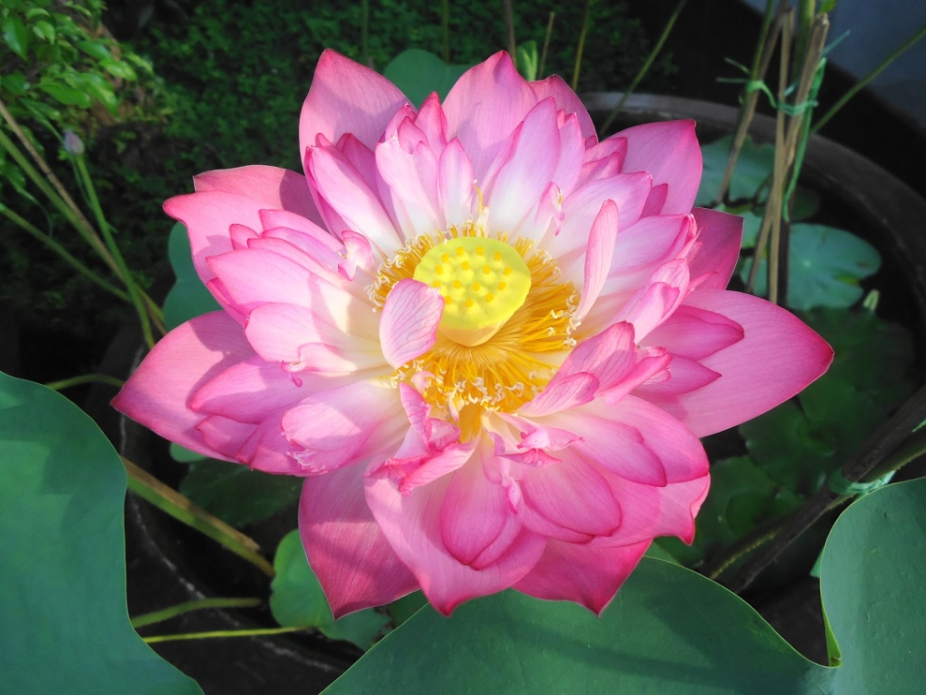

Bài đọc thêm:
1. Duyên khởi tánh – Không tánh – Phật tánh.
Chữ tánh = tính (性; E: property): Có ý nghĩa là tính chất, đặc tính. Theo đó:
1) Duyên khởi tánh (縁起性; P: Paṭicca-samuppāda; S: Pratītya-samutpāda; E: Dependent origination, Dependent arising) - Duyên khởi – Wikipedia tiếng Việt:
Đó là tính chất hợp-tan, sinh-diệt của vạn sự vật trong vũ trụ. Vạn sự vạn vật biểu hiện sự cấu thành từ các yếu tố - gọi là Duyên, nên không có thực thể (Vô ngã), và sự tương tác của các yếu tố cấu thành này (Duyên) gây nên sự biến đổi (Vô thường).
Duyên khởi chỉ ra rằng vũ trụ vạn vật do những yếu tố và điều kiện tương tác sinh sinh hóa hóa, in tuồng như có-như không, chứ không là thực có-thực không. Do thấu suốt các pháp (sự vật) không thực, hành giả tự nhiên không chấp thủ, điều này đồng nghĩa với phiền não tự đoạn diệt.
Trong Phẩm Nhân Duyên thuộc Trung Luận của ngài Long Thọ, được xem là vị tổ khai sáng Phật giáo Phát triển, đã trình bày rõ:
不生亦不滅 Không sanh cũng không diệt
不 常亦不斷 Không thường cũng không đoạn
不 一亦不異 Không một cũng không khác
不 來亦不出 Không đến cũng không đi
能 說是 因 缘 Khéo thuyết pháp nhân duyên
善 滅 諸戲 論 Diệt trừ các hí luận
我 稽 首 禮 佛 Con nay kính lễ Phật
諸 說中第 一 Bậc nhất trong các thuyết
2) Không tánh (空性; S: Śūnyatā) - Tính Không – Wikipedia tiếng Việt:
Đó là tính chất Không (= không thực) của vạn sự vạn vật. Vạn sự vạn vạn đều do các Duyên hợp-tan, sinh-diệt, cho nên giác quan tuy thấy như có nhưng kỳ thực không thật là có (tức trường tồn và bất biến).
- Trong bài kệ “Quán Tứ Đế - Phẩm 24 trong Trung Luận của ngài Long Thọ, đã chỉ ra mối tương quan nhất quán giữa nguyên lý Duyên khởi và các cách nhìn về Trung đạo và Không tánh (= tánh Không):
眾繇 緣 生 法 Chúng do Duyên sanh pháp
我 說 即 是 空 Ngã thuyết tức thị Không
亦 為 是 假 名 Diệc vi thị Giả danh
亦 是 中 道 義 Diệc thị Trung đạo nghĩa
Các pháp từ nơi Duyên
Ta nói tức là Không
Cũng gọi là Giả danh
Cũng là nghĩa Trung đạo.
- Trong kinh Tư Ích có chép:
Các pháp từ Duyên sinh
Tự không có định tính
Biết được nhân duyên này
Đạt thuộc tính các pháp
Biết tướng thật các pháp
Thì biết được tướng Không
Nếu biết được tướng Không
Liền sẽ thấy được Phật.
Do đó, Không tánh chỉ là cách diễn đạt khác của Duyên khởi tánh.
3) Phật tánh (佛性; S: Buddhatā, Buddha-svabhāva; E: Buddha-nature) - Phật tính – Wikipedia tiếng Việt:
Phật tính là từ xuất hiện sớm nhất trong kinh Đại Bát Niết-bàn (经大般涅槃; P: Mahāparinibbāṇa Sutta) hay suy diễn từ kinh Lượng Bộ – Wikipedia (经量部; S: Sautrāntika), được ghi chép vào khoảng 150 tCN.
Phật tánh là từ ít được dùng trong Phật giáo Nam truyền, nhưng lại phổ biến trong Phật giáo Bắc truyền, lẫn lộn với một số từ khác, hoặc đánh đồng với nhau.
Phật tánh có thể định nghĩa là tính chất chân thật nơi tự thân của mọi sự vật, đó là:
- Vô thường tánh – biểu thị cho hiện tượng biến đổi theo cấu trúc thời gian.
- Vô ngã tánh – biểu thị cho bản chất duyên khởi theo cấu trúc không gian.
Đây là thực tính Duyên khởi, mà khi hành giả thực nhận ra, sẽ đồng với chư Phật là các bậc giác ngộ.
Duyên khởi tánh = Không tánh = Phật tánh
Với:
Duyên khởi tánh = Vô thường tánh + Vô ngã tánh
Trong các kinh Trung Bộ I, số 28; Tương Ưng III, tr. 144 và Tiểu Bộ I, tr. 48 có chép: "Ai thấy Duyên khởi là thấy Pháp. Ai thấy Pháp là thấy Phật". Thấy Phật là thấy được sự giác ngộ tối thượng.
Do đó, Phật tánh cũng là cách diễn đạt khác của Duyên khởi tánh.
---------------
Chú thích:
Trong các kinh Trung Bộ I, số 28; Tương Ưng III, tr. 144 và Tiểu Bộ I, tr. 48 nói ghi:
"Ai thấy Duyên khởi là thấy Pháp. Ai thấy Pháp là thấy Phật", có nghĩa “Ai thấy Duyên khởi là thấy Chân lý (lẽ thật). Ai thấy Chân lý là bậc Giác ngộ-Giải thoát.”
Trong nhiều bản dịch kinh Pali, đoạn kinh này được dịch “Ai thấy Duyên khởi là thấy Pháp. Ai thấy Pháp là thấy Duyên khởi", có nghĩa “Ai thấy Duyên khởi là thấy Chân lý. Ai thấy Chân lý là bậc đã thấy Duyên khởi”.
Như vậy, dù có hai cách dịch nhưng cũng đồng một ý như nhau.

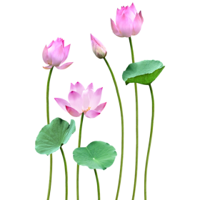
2. Tứ trọng ân.
Tứ trọng ân (四重恩; E: Four Great Debts): Bốn ơn lớn.
Trong các kinh Chính Pháp Niệm Xứ quyển 61 và kinh Đại Thừa Bản Sinh Tâm Địa Quán quyển 2, phẩm Báo ân, có nêu lên bốn ơn lớn mà người Phật tử cần ghi nhớ và trân trọng, đó là:
1) Ân Tam bảo: Đó là ân đối với Chánh tri kiến “Duyên khởi”, giúp hành giả đạt tới chân hạnh phúc cao thượn là giác ngộ-giải thoát.
2) Ân Tổ quốc: Đó là ân đối với đất nước và con người nơi hành giả sinh ra và trưởng thành.
3) Ân Cha mẹ: Đó là ân đối với hai bậc sinh thành và dưỡng nuôi hành giả.
4) Ân Thầy tổ: Đó là ân đối với những người dạy dỗ khai sáng trí tuệ cho hành giả.
Trong bốn ơn này thì ân Tam bảo thuộc phạm trù chân lý (khách quan), còn ba ơn còn lại thuộc phạm trù đạo đức. Trong đạo Phật, chân lý luôn là nền tảng của đạo đức. Thật vậy, theo Trung bộ Kinh II, kinh thứ 61 và 62 và Trung bộ Kinh III, kinh thứ 147, không luận về không gian và thời gian nào, tùy Duyên luôn là nền tảng của đạo đức nhà Phật, đạo đức này được xác lập theo nguyên tắc sau:
- Thiện: Bao gồm những hành động đem đến lợi ích cho mình và cho người (cộng đồng xã hội).
- Bất thiện: Bao gồm những hành động đem đến lợi mình-hại người hoặc lợi người-hại mình hoặc hại mình-hại người.
Dưới đây là một ít phân tích về ý nghĩa của ân.
1) Ân 恩 = Ơn: Là sự giúp đỡ, biểu hiện bằng sự tương tác giữa 2 đối tượng cho và nhận.
- Thi ân 施恩: Cho ơn.
- Thụ ân 受恩: Nhận ơn.
Người nhận ơn có các cách hồi đáp sau:
- Tri ân 知恩: Biết ơn người giúp đỡ bằng cách:
+ Cảm ân 感恩, đó là ghi nhớ trong lòng người giúp đỡ.
+ Báo ân 報 恩, đó là đền đáp lại người giúp đỡ.
- Vô ân 無恩 = Bạc ân 薄恩 = Phụ ân 負恩 = Vong ân 忘恩 = Bội ân 背恩: Không tri ân người giúp đỡ.
2) Ân nghĩa 恩義 (với nghĩa 義: đúng lẽ phải, hợp đạo lí): Là sự giúp đỡ muôn loài sống tốt đẹp đúng với lẽ phải, hợp với đạo lý.
Ân nghĩa là một dạng tình cảm tốt đẹp gắn kết giữa người có hoàn cảnh tốt và người gặp hoàn cảnh xấu. Con người dù ở thời đại nào, nền văn hóa nào, bất luận Đông Tây hay Âu Á, cũng đều coi trọng ân nghĩa. Ngay cả một số loài vật có trí khôn cũng biết ơn khi ta làm điều tốt cho chúng.
Ân bất nghĩa là một dạng tình cảm ngụy tạo tốt đẹp bên ngoài tựa như ân nghĩa, nhưng lại nhằm che dấu ý đồ không tốt bên trong của người giúp đỡ. Ví như người thi ân có ý lợi dụng người thụ ân, nhằm báo ân cho một sự việc riêng tư bất chính nào đó, thường được gọi là “mua chuộc”; điều này có thể thấy ở các tổ chức xã hội hay tổ chức chính trị bất chính.
Do đó, trước những tục ngữ thường gặp như “Ăn quả nhớ kẻ trồng cây” hay “Uống nước nhớ nguồn” …, chúng ta cần thận trọng xem xét tính tích cực của ân nghĩa và tính tiêu cực của ân bất nghĩa nơi hoàn cảnh.
Như thế, Tứ trọng ân là những chân giá trị mà chúng ta đã có thể thấy rõ rồi vậy.
3. Tam quy – Ngũ giới nơi người Phật tử.
Theo nguyên tắc, để gọi là Phật tử (= người theo đạo Phật) trước tiên là người này nhận thực hành Tam quy (= quy y Tam Bảo) và Ngũ giới. Trong nghi lễ hàng ngày, người Phật tử xưng tụng Tam Bảo – Ngũ giới để luôn được Chánh niệm về 2 điều lành này.
Về nghĩa hẹp qua ngôn ngữ thông thường, thì những ai đã biết chút ít về đạo Phật cũng có thể hiểu 2 điều lành này.
Về ý nghĩa rộng bao quát thì có thể hiểu như sau:
1) Tam Bảo thuộc phạm trù Chân lý, là chân lý chi phối cả vũ trụ vạn vật, là nhận thức thuộc nội tâm của hành giả về chân lý, đó là Chân lý Duyên khởi mà những ai hiểu và vận dụng tốt chân lý này, sẽ giúp người đó tháo gỡ được các bế tắc về nội tâm và ngoại cảnh, đem lại hạnh phúc cho chính mình trong cuộc sống. Quy y Tam Bảo là từ gốc Hán (皈依三寶) tương đương với nghĩa tiếng Việt là nương tựa Phật Pháp Tăng, tức nương tựa Chân lý Duyên khởi như kệ nhật tụng ở các chùa Phật như sau:
Buddham saranam gacchāmi.
Dhammam saranam gacchāmi.
Sangham saranam gacchāmi.
Con đem hết lòng thành kính quy y Phật.
Con đem hết lòng thành kính quy y Pháp.
Con đem hết lòng thành kính quy y Tăng.
2) Ngũ giới thuộc phạm trù Đạo đức, là thuật xử thế của hành giả đối với môi trường bên ngoài. Đạo đức này là nguyên tắc xử thế dựa trên nguyên lý Duyên khởi, cho nên Ngũ giới cơ bản này không là những tín điều máy móc như các điều răn cấm ở các tôn giáo khác.
Tóm lại, Tam Bảo vả Ngũ giới là Chân lý khách quan và Đạo đức linh hoạt của đạo Phật mà người Phật tử cần nương vào đó thực hành, để tự tạo cho chính mình đời sống hạnh phúc và an lạc.
Thông thường có những lời cầu chúc “Hồng ân Tam Bảo” (ân lớn của Tam Bảo) gia hộ, nhưng cần hiểu là Tam Bảo không ban ơn hay cứu độ cho ai hết như Thượng Đế ở các tôn giáo khác, mà là nỗ lực của tự thân sống tốt theo chân lý và đạo đức này để tự nhiên có được hạnh phúc đúng theo luật Nhân Quả.
Trên thực tế, được bao nhiêu người cầu xin Tam Bảo hay Thượng Đế có được hiệu quả? Thiết nghĩ người cầu xin được hiệu quả hay không được hiệu quả đều do Nhân Quả báo ứng một cách công bình khách quan đối với người đó.
Xem thêm:
- Trung Tâm Hộ Tông - Tam Bảo
- Nhan Thuc the nao la Tam Bao - Cu Si
- Đến chùa cần biết Ý nghĩa Tam Bảo Phật
- Quy Y Tam Bảo
- Phật học phổ thông: khóa 1 – Bài Thứ 4 - Quy Y Tam Bảo

VIDEO
- CÚNG DƯỜNG TAM BẢO
- Cúng Dường Tam Bảo HT. Thích Giác Hạnh
- Sự Thù Thắng Của Tam Bảo - Thích Giác Hạnh
- Tam Bảo Trong Đời Thường - Thầy Thích Pháp Hòa
- Ngôi TAM BẢO quan trọng như thế nào? - Thích Pháp Hòa

- Quy Y Tam Bảo - Thầy Thích Pháp Hòa - Thiền Đường Mây Từ

- Nghi thức Quy y Tam Bảo - TT. Thích Chân Quang

- CD TAM QUY Y - Hiền Tịnh -2020

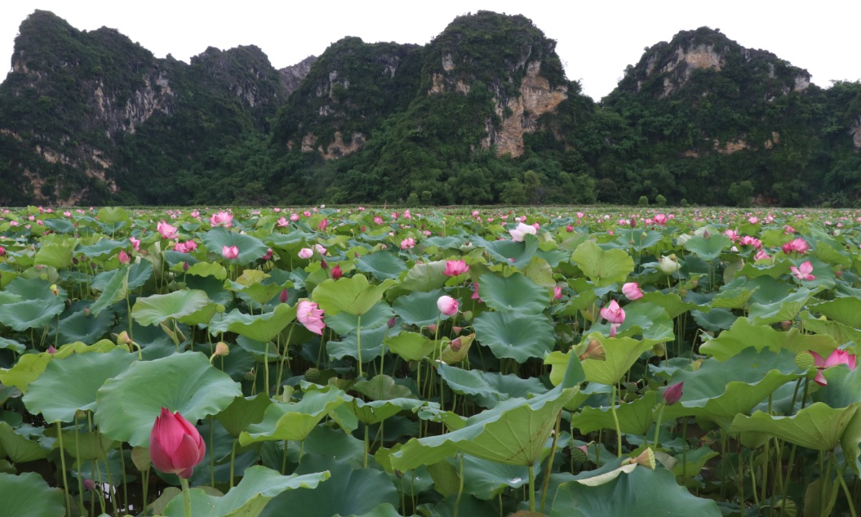
***
Hoan nghênh các bạn góp ý trao đổi!

